МИНОБРНАУКИ РОССИИ

Федеральное государственное бюджетное образовательное учреждение высшего образования

НИЖЕГОРОДСКИЙ ГОСУДАРСТВЕННЫЙ ТЕХНИЧЕСКИЙ

УНИВЕРСИТЕТ им. Р.Е.АЛЕКСЕЕВА

Институт радиоэлектроники и информационных технологий

Кафедра информатики и систем управления

ОТЧЕТ

По лабораторной работе №3  
 «сети и телекоммуникации»

РУКОВОДИТЕЛЬ:

________________ Гай В.Е.

(подпись) (фамилия, и.,о.)

СТУДЕНТ:

________________ Смирнов А. А.

(подпись) (фамилия, и.,о.)

18-В-1

(шифр группы)

Работа защищена «___» ____________

С оценкой ________________________

Нижний Новгород 2021

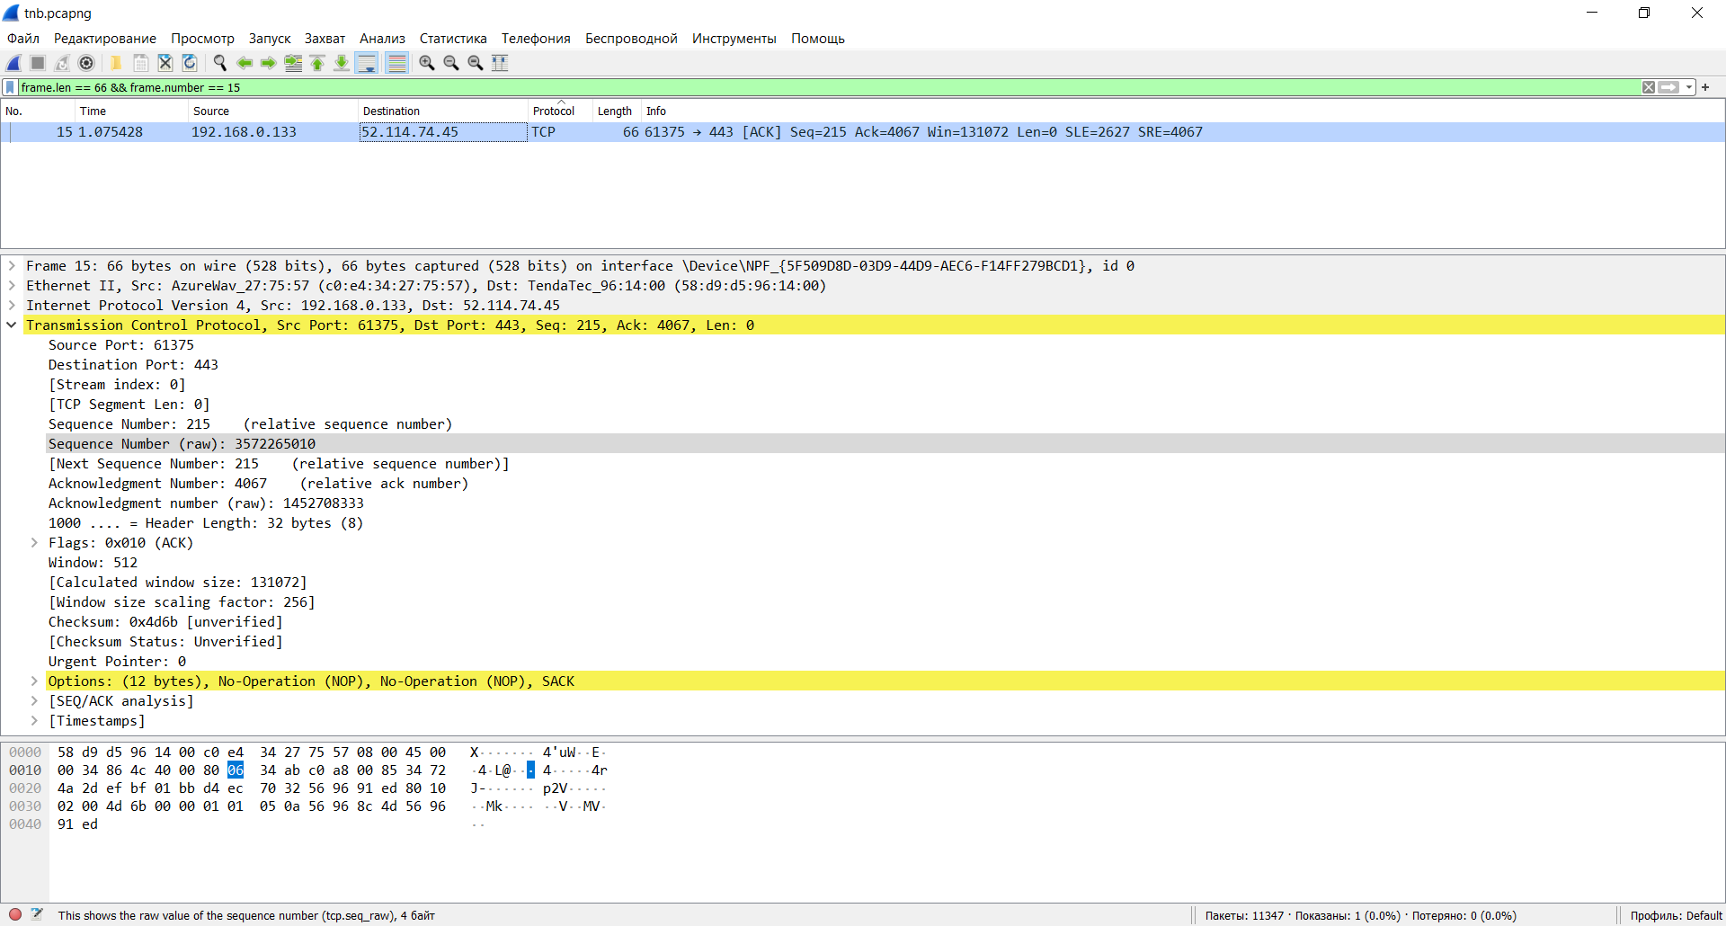

Формируется псевдозаголовок

(c0a8) 16 (0085) 16

(3472) 16 (4a2d) 16

(0006)16 (0020) 16

1. Разбиваем заголовок, блок данных и псевдозаголовок на слова по 16 бит, принимаем значение поля контрольной суммы равным нулю и суммируем полученные 16-битные слова между собой.

(c0a8) 16+(0085) 16+(3472) 16+(4a2d) 16+(0006) 16+(0020) 16+(efbf) 16+(01bb) 16+(d4ec) 16+(7032) 16+

(5696) 16+(91ed) 16+(8010) 16+(0200) 16+(0000) 16+(0000) 16+(0101) 16+(050a) 16+(5696) 16+(8c4d) 16+

(5696) 16+(91ed) 16=(6B28e) 16

2. Поскольку двоичная запись результата сложения превышает 16 бит, разбиваем его на два слова по 16 бит каждое и снова их суммируем:

(0006) 16+(B28e) 16= (B294) 16

3. Находим контрольную сумму, как двоичное поразрядное дополнение

результата сложения:

CStcp=(ffff) 16- (B294) 16= (4d6b) 16

Проверка

1. Cуммируем все 16-битные слова заголовка между собой:

(c0a8) 16+(0085) 16+(3472) 16+(4a2d) 16+(0006) 16+(0020) 16+(efbf) 16+(01bb) 16+(d4ec) 16+(7032) 16+

(5696) 16+(91ed) 16+(8010) 16+(0200) 16+(4d6b) 16+(0000) 16+(0101) 16+(050a) 16+(5696) 16+(8c4d) 16+

(5696) 16+(91ed) 16=(6fff9) 16

2. Поскольку двоичная запись результата сложения превышает 16 бит, разбиваем его на два слова по 16 бит каждое и снова их суммируем:

(0006) 16+(fff9) 16= (ffff) 16

3. Находим двоичное поразрядное дополнение результата сложения:

(ffff) 16- (ffff) 16= (0000) 16

Вносим ошибку в пакет

1. Разбиваем заголовок, блок данных и псевдозаголовок на слова по 16 бит, принимаем значение поля контрольной суммы равным нулю и суммируем полученные 16-битные слова между собой.

(c0a8) 16+(0085) 16+(3472) 16+(4a2d) 16+(0006) 16+(0020) 16+(efbf) 16+(09bb) 16+(d4ec) 16+(7032) 16+

(5696) 16+(91ed) 16+(8010) 16+(0200) 16+(0000) 16+(0000) 16+(0101) 16+(050a) 16+(5696) 16+(8c4d) 16+

(5696) 16+(91ed) 16=(6Ba8e) 16

2. Поскольку двоичная запись результата сложения превышает 16 бит, разбиваем его на два слова по 16 бит каждое и снова их суммируем:

(0006) 16+(Ba8e) 16= (Ba94) 16

3. Находим контрольную сумму, как двоичное поразрядное дополнение

результата сложения:

CStcp=(ffff) 16- (Ba94) 16= (456b) 16

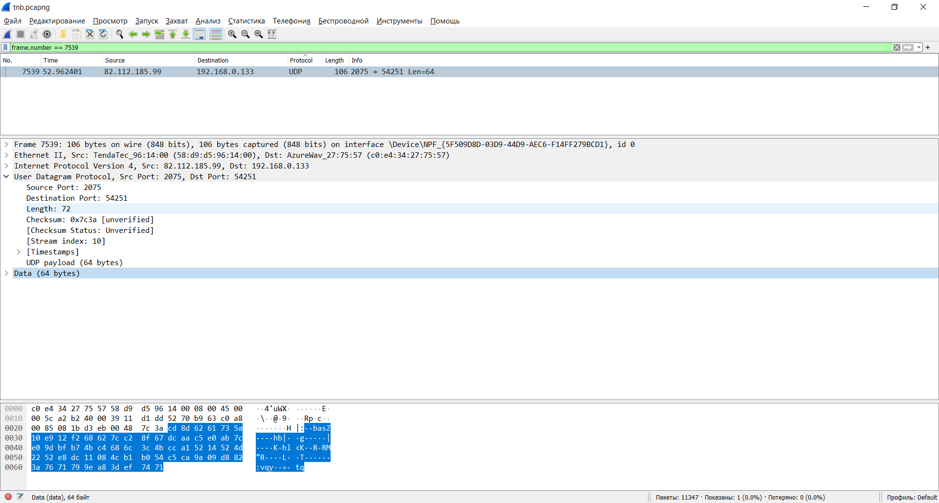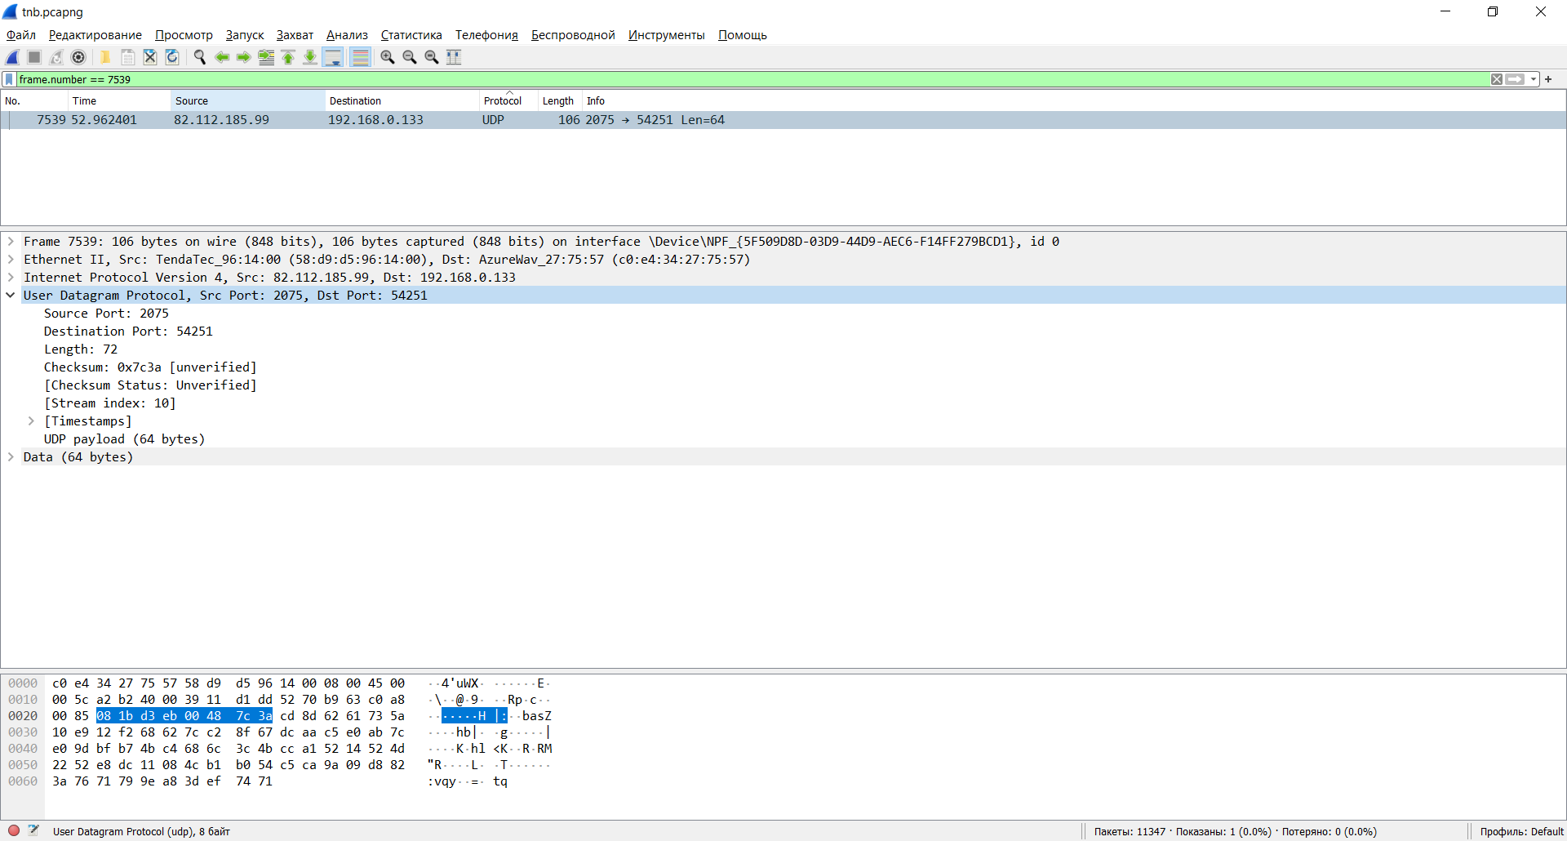

Расчет

Формируется псевдозаголовок7539

(5270) 16 (b963) 16

(c0a8) 16 (0085) 16

(0011)16 (0048) 16

1) Разбиваем заголовок UDP, блок данных и псевдозаголовок на слова по 16 бит, принимаем значение поля контрольной суммы равным нулю и суммируем полученные 16-битные слова между собой.

(5270) 16+(b963) 16+(c0a8)16+(0085) 16+(0011) 16+(0048) 16+(081b) 16+(d3eb) 16+(0048) 16+(0000) 16 +(cd8d)16+(6261)16+(735a) 16 +(10e9)16+(12f2) 16+(6862) 16+(7cc2) 16+(8f67) 16+(dcaa) 16+(c5e0) 16 +(ab7c)16+(e09d)16+(bfb7) 16 +(4bc4)16+(686c) 16+(3c4b) 16+(cca1) 16+(5214) 16+(524d) 16+(2252) 16 +(e8dc)16+(1108)16+(4cb1) 16 +(b054)16+(c5ca) 16+(9a09) 16+(d882) 16+(3a76) 16+(7179) 16+(9ea8) 16 +(3def)16+(7471) 16=(1283b3) 16

2) Поскольку двоичная запись результата сложения превышает 16 бит, разбиваем его на два слова по 16 бит каждое и снова их суммируем:

(0012) 16+(83b3) 16=(83c5) 16

3) Находим контрольную сумму, как двоичное поразрядное дополнение результата сложения:

CSUDP = (ffff) 16-(83c5) 16 = (7c3a) 16

Проверка

1. Cуммируем все 16-битные слова заголовка между собой:

(5270) 16+(b963) 16+(c0a8)16+(0085) 16+(0011) 16+(0048) 16+(081b) 16+(d3eb) 16+(0048) 16+(7c3a) 16 +(cd8d)16+(6261)16+(735a) 16 +(10e9)16+(12f2) 16+(6862) 16+(7cc2) 16+(8f67) 16+(dcaa) 16+(c5e0) 16 +(ab7c)16+(e09d)16+(bfb7) 16 +(4bc4)16+(686c) 16+(3c4b) 16+(cca1) 16+(5214) 16+(524d) 16+(2252) 16 +(e8dc)16+(1108)16+(4cb1) 16 +(b054)16+(c5ca) 16+(9a09) 16+(d882) 16+(3a76) 16+(7179) 16+(9ea8) 16 +(3def)16+(7471) 16=(12ffed) 16

2.разбиваем его на два слова по 16 бит каждое и снова их суммируем:

(0012) 16+(ffed) 16 = (ffff) 16

3.Находим двоичное поразрядное дополнение результата сложения

(ffff) 16-(ffff) 16 = (0000) 16

Вносим ошибку в пакет

1) Разбиваем заголовок UDP, блок данных и псевдозаголовок на слова по 16 бит, принимаем значение поля контрольной суммы равным нулю и суммируем полученные 16-битные слова между собой.

(5270) 16+(b963) 16+(c0a8)16+(0085) 16+(0011) 16+(0048) 16+(081b) 16+(d3eb) 16+(0048) 16+(0000) 16 +(cd8d)16+(6263)16+(735a) 16 +(10e9)16+(12f2) 16+(6862) 16+(7cc2) 16+(8f67) 16+(dcaa) 16+(c5e0) 16 +(ab7c)16+(e09d)16+(bfb7) 16 +(4bc4)16+(686c) 16+(3c4b) 16+(cca1) 16+(5214) 16+(524d) 16+(2252) 16 +(e8dc)16+(1108)16+(4cb1) 16 +(b054)16+(c5ca) 16+(9a09) 16+(d882) 16+(3a76) 16+(7179) 16+(9ea8) 16 +(3def)16+(7471) 16=(1283b5) 16

2) Поскольку двоичная запись результата сложения превышает 16 бит, разбиваем его на два слова по 16 бит каждое и снова их суммируем:

(0012) 16+(83b3) 16=(83c7) 16

3) Находим контрольную сумму, как двоичное поразрядное дополнение результата сложения:

CSUDP = (ffff) 16-(83c7) 16 = (7c38) 16

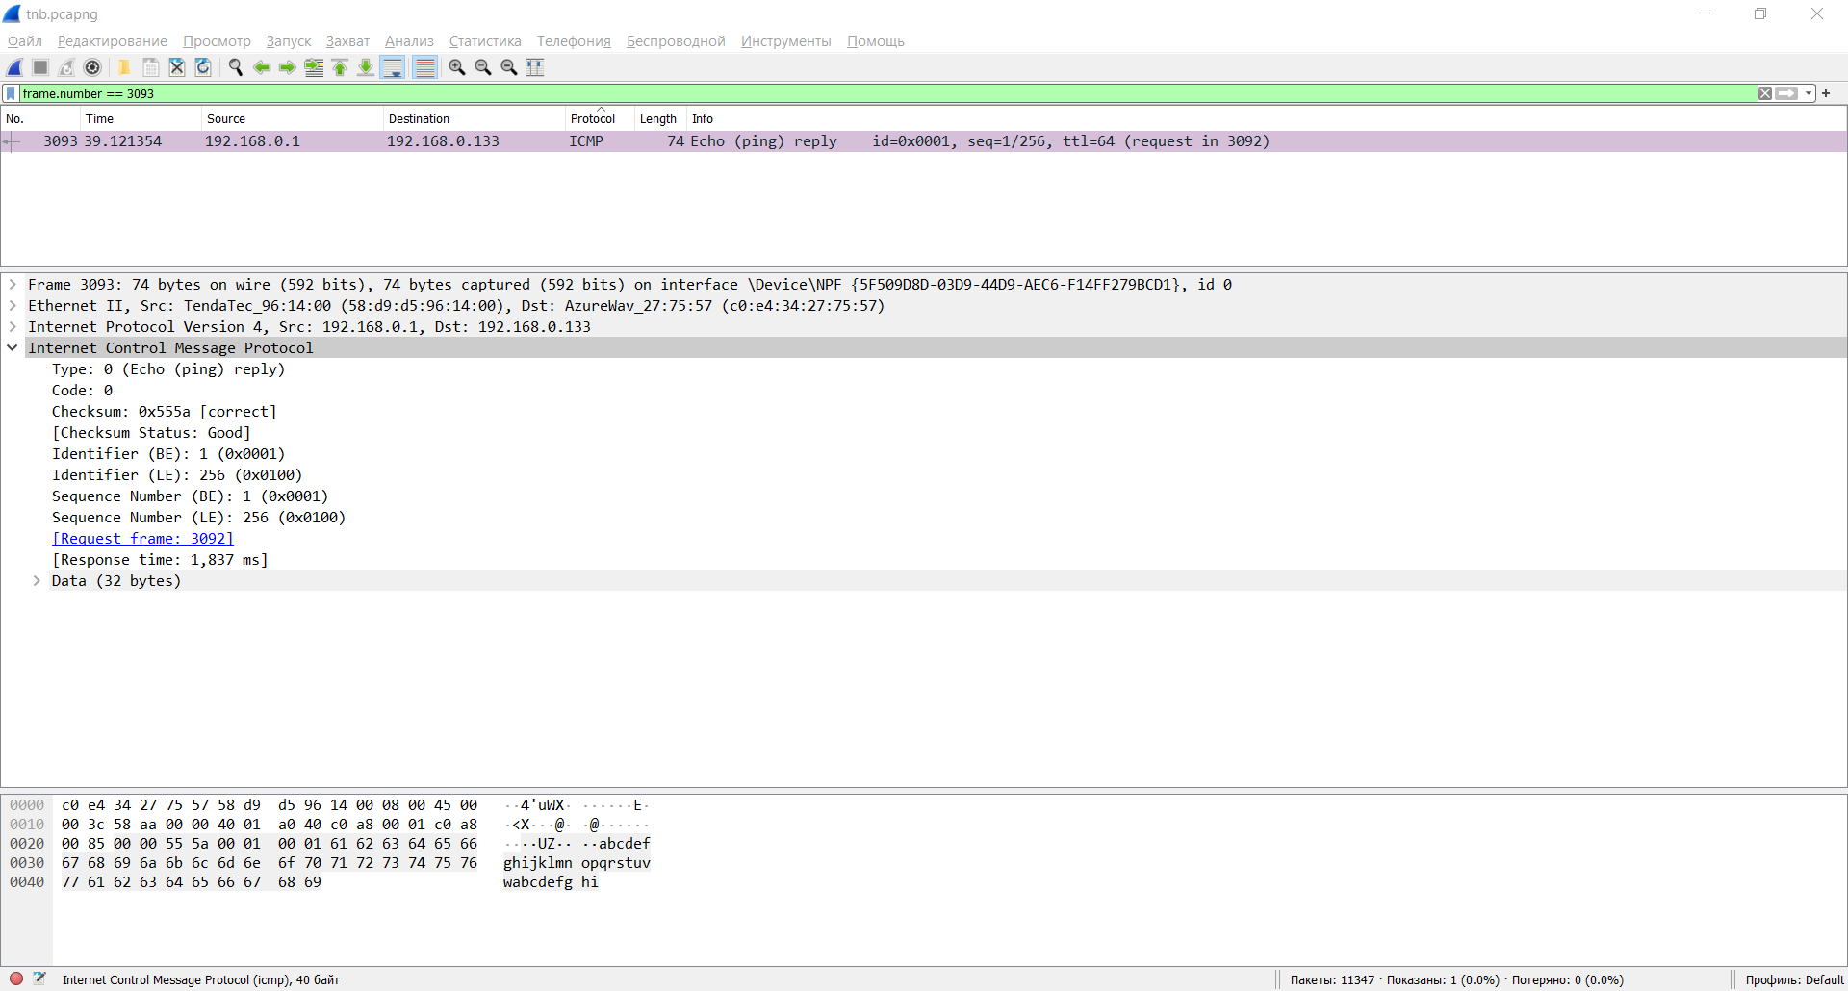

1) Разбиваем заголовок icmp, блок данных на слова по 16 бит, принимаем значение поля контрольной суммы равным нулю и суммируем полученные 16-битные слова между собой.

(0000) 16+(0000) 16+(0001)16+(0001) 16+(6162) 16+(6364) 16+(6566) 16+(6768) 16+(696a) 16+(6b6c) 16 +(6d6e)16+(6f70)16+(7172) 16 +(7374)16+(7576) 16+(7761) 16+(6263) 16+(6465) 16+(6667) 16+(6869) 16

= (6aa9f) 16

2) Поскольку двоичная запись результата сложения превышает 16 бит, разбиваем его на два слова по 16 бит каждое и снова их суммируем:

(0006) 16+(aa9f) 16=(aaa5) 16

3) Находим контрольную сумму, как двоичное поразрядное дополнение результата сложения:

CSUDP = (ffff) 16-(aaa5) 16 = (555a) 16

Проверка

1. Cуммируем все 16-битные слова заголовка между собой:

(0000) 16+(555a) 16+(0001)16+(0001) 16+(6162) 16+(6364) 16+(6566) 16+(6768) 16+(696a) 16+(6b6c) 16 +(6d6e)16+(6f70)16+(7172) 16 +(7374)16+(7576) 16+(7761) 16+(6263) 16+(6465) 16+(6667) 16+(6869) 16

= (6fff9) 16

2.разбиваем его на два слова по 16 бит каждое и снова их суммируем:

(0006) 16+(fff9) 16 = (ffff) 16

3.Находим двоичное поразрядное дополнение результата сложения

(ffff) 16-(ffff) 16 = (0000) 16

Вносим ошибку в пакет

1) Разбиваем заголовок icmp, блок данных на слова по 16 бит, принимаем значение поля контрольной суммы равным нулю и суммируем полученные 16-битные слова между собой.

(0400) 16+(0000) 16+(0001)16+(0001) 16+(6162) 16+(6364) 16+(6566) 16+(6768) 16+(696a) 16+(6b6c) 16 +(6d6e)16+(6f70)16+(7172) 16 +(7374)16+(7576) 16+(7761) 16+(6263) 16+(6465) 16+(6667) 16+(6869) 16

= (6ae9f) 16

2) Поскольку двоичная запись результата сложения превышает 16 бит, разбиваем его на два слова по 16 бит каждое и снова их суммируем:

(0006) 16+(ae9f) 16=(aea5) 16

3) Находим контрольную сумму, как двоичное поразрядное дополнение результата сложения:

CSUDP = (ffff) 16-(aea5) 16 = (515a) 16